2019—2020学年度下学期八年级期中教学质量检测
物 理 试 题
（时间：60分钟，分值：100分）
注意事项：
1．本试题分第Ⅰ卷和第Ⅱ卷两部分。第Ⅰ卷为选择题，55分；第Ⅱ卷为非选择题，45分；共100分。
2．答卷前务必将自己的姓名、座号和准考证号按要求填写在答题卡上的相应位置。
3． 第Ⅰ卷每题选出答案后，都必须用2B铅笔把答题卡上对应题目的答案标号（ABCD）涂黑，如需改动，必须先用橡皮擦干净，再改涂其它答案。
4．第Ⅱ卷必需用0.5毫米黑色签字笔书写到答题卡题号所指示的答题区域,不得超出预留范围。
5．在草稿纸、试卷上答题均无效。
第I卷（选择题 共55分）
一、单项选择题（本大题包括1～10小题，每小题3分，共30分。在每小题给出的四个选项中，只有一项最符合题目的要求）
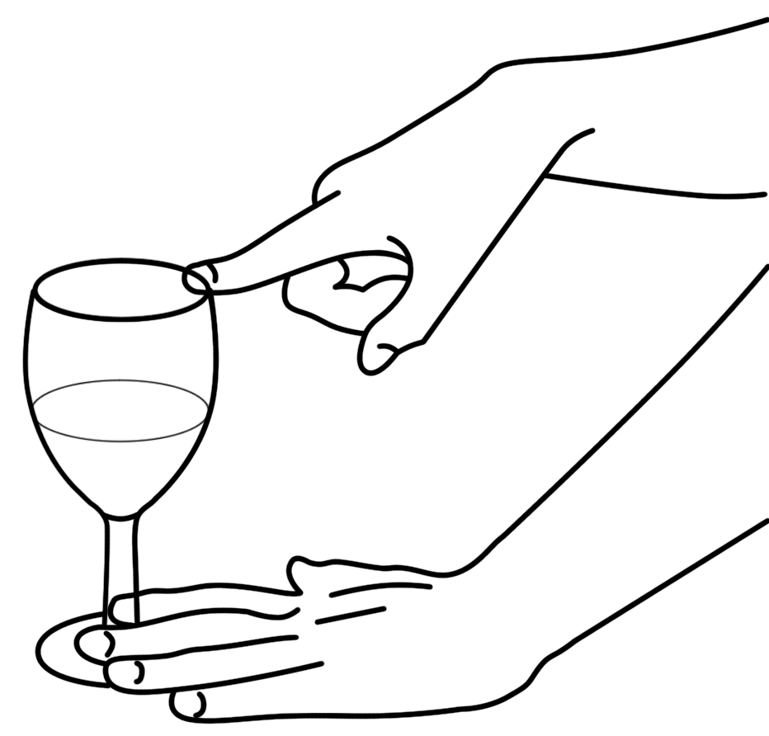
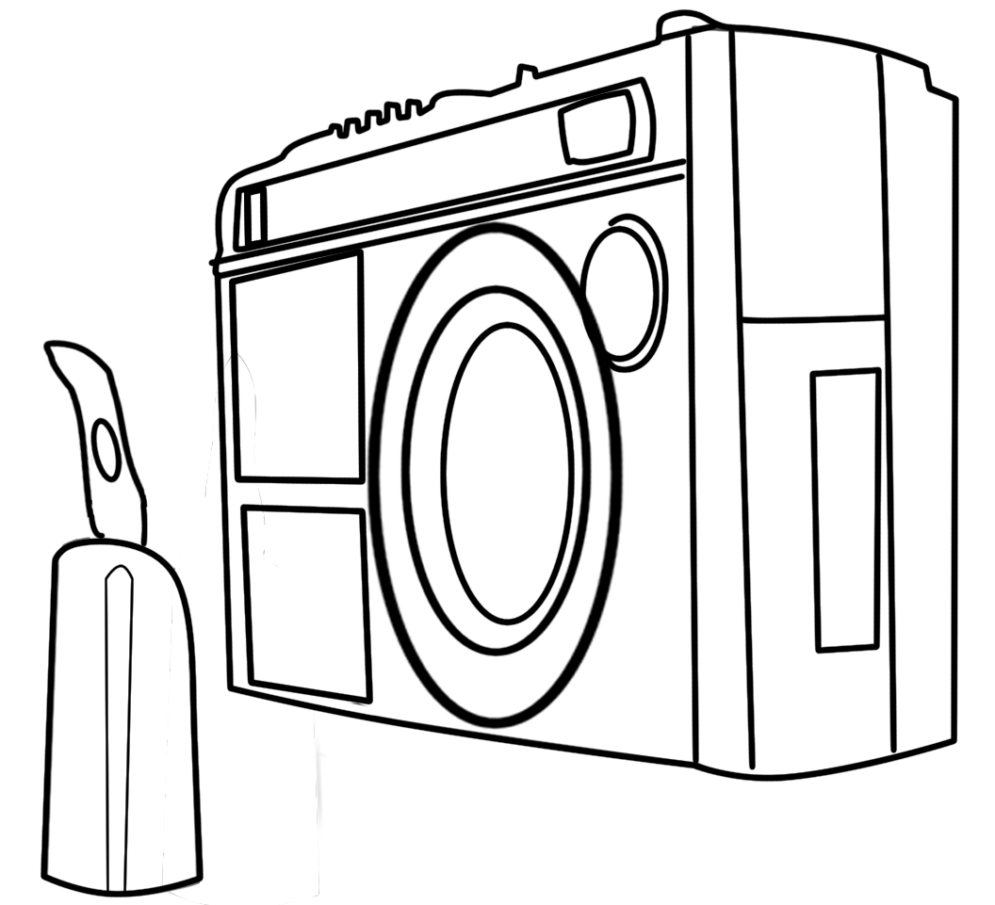
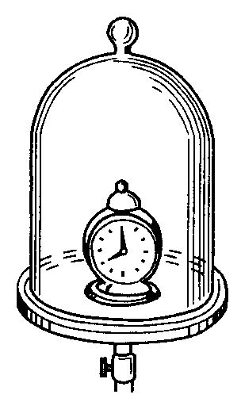
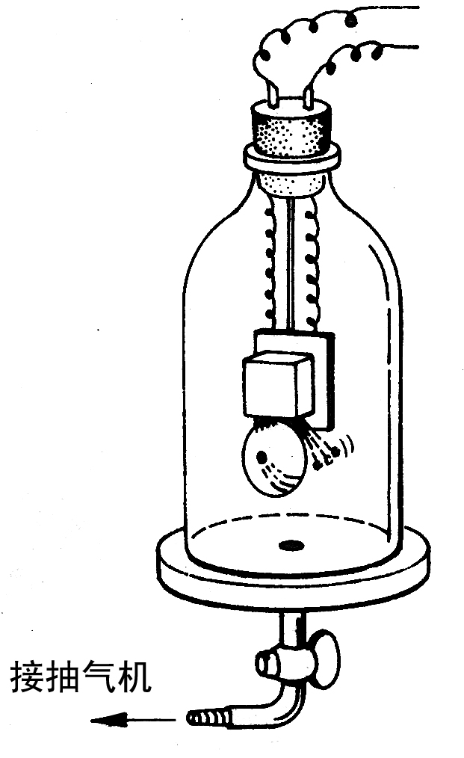
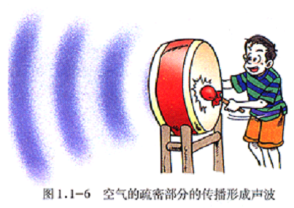
1．下列有关声现象的实验中，能用来探究声音的响度与什么因素有关的是
手指蘸水摩擦杯口发声，同时增加杯中的水量
A
C
室内收音机播音时，导致喇叭前方的烛焰摇晃
B
响铃时，不断抽出瓶内的空气
接抽气机
敲鼓时，用大小不同的力
D

2．音乐课上，老师说“$\overset{}{2}$”是“高音”、“$\underset{}{2}$”是“低音”，这是指声音特性中的
A．音调 B．响度 C．音色 D．声速
3．下列物态变化中，属于液化现象的是
A．春天，冰雪融化 B．夏天，湿衣晾干
C．秋天，草沾晨露 D．冬天，湖水成冰
4．下列属于从传播环节防治噪声的是
A．教室内请勿大声喧哗
B．放鞭炮时用手捂住耳朵
C．城区道路口安装分贝仪
D．高架道路两旁建隔音墙
5．打开电冰箱门时，常会看到电冰箱门的附近出现一股“白气”。“白气”形成过程属于
A．液化 B．汽化 C．升华 D．熔化
6．关于晶体和非晶体，下列说法中正确的是
A．天上飘落的雪花，是非晶体
B．晶体和非晶体在熔化过程中都吸热
C．晶体熔化时吸热，非晶体熔化时不吸热
D．晶体和非晶体在熔化过程中温度都不变
7．智能机器人“小度”已经进入家庭，可以用简单语言与家庭成员交流。关于机器人的声音，下列说法正确的是
A．机器人的声音不是由振动产生的
B．机器人的声音可以在真空中传播
C．机器人的声音与家庭成员的声音音色不同
D．机器人的声音在空气中的传播速度比人的大
8．下列事例中的物态变化属于放热现象的是
A．河水中的冰逐渐消融
B．从水中出来的人感觉冷
C．放在衣柜的樟脑丸逐渐变小
D．从冰箱取出的鸡蛋，壳上出现水珠
9．用体温计测量病人甲的体温，示数是38 ℃，如果该体温计未经甩过就用来测量病人乙的体温，示数也是38 ℃。下列判断正确的是
A．乙的体温不可能等于甲的体温
B．乙的体温不可能高于甲的体温
C．乙的体温一定低于甲的体温
D．乙的体温一定等于甲的体温
10．如图是用刻度尺测长度的实验，所记录的测量结果正确的是
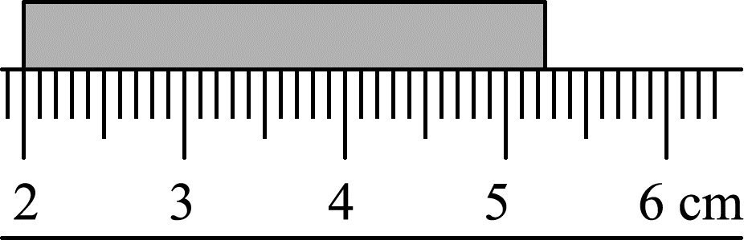

A．3.250 cm B．5.250 cm C．3.25 cm D．5.25 cm

二、多项选择题(本大题包括11～15小题。每小题5分，共25分。在每小题给出的四个选项中至少有两项符合题目的要求，选对但不全的得3分，只要有一项选错就不得分)
11．下列物态变化过程，吸热的有
A．凝华 B．汽化 C．升华 D．凝固
12．下列措施中，能使蒸发加快的是
A．给头发吹热风
B．把盛有酒精的瓶口盖严
C．把湿衣服晾在通风向阳处
D．将玻璃板上的水滴向周围摊开
13．如图，分别表示甲、乙、丙、丁四种物质熔化或凝固规律的图像，下列说法中正确的有
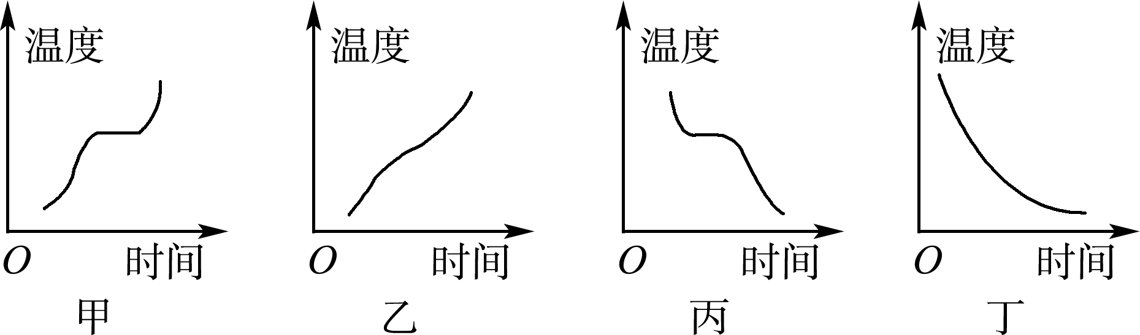

[来源:学科网]
A．甲种物质是晶体，图像表示的是熔化过程
B．乙种物质是非晶体，图像表示的是熔化过程
C．丙种物质是非晶体，图像表示的是凝固过程[来源:学科网]
D．丁种物质是晶体，图线表示的是凝固过程
14．冬天快来了，下面是同学们在冬天会遇到的一些现象，属于凝华的有
A．用刚洗完的湿手开铁门，手会粘在门上
B．早晨，放在室外的汽车玻璃外面有一层白霜[来源:Zxxk.Com]
C．戴眼镜的同学从外面进入教室，眼镜片上起了一层薄雾
D．清晨，早到教室的同学会欣赏到教室窗户的里面有美丽的窗花
15．某实验小组做了“测量物体运动的平均速度”的实验。第一次实验，他们记录了小车通过全程的长度及时间；第二次实验，他们记录了小车通过上半程的长度及时间。下列说法正确的有
A．做实验时，木板倾斜程度越大越好
B．实验过程中，小车做的是匀速直线运动
C．这两次实验，小车应从同一位置由静止释放
D．根据记录的数据，能计算出小车通过全程和上半程的平均速度，还能计算出第一次实验中小车通过下半程的平均速度
第Ⅱ卷（非选择题 共45分）

三、填空题（本大题包括16～18小题，每空1分，共6分）
16．放学了，小明乘坐公共汽车回家，车启动后，坐在车上的小明觉得站在公交点上等车的乘客在向后运动，他所选择的参照物是_________________(写出一个即可)；他背在身上的书包相对于汽车是______________(选填“静止”或“运动”)的。
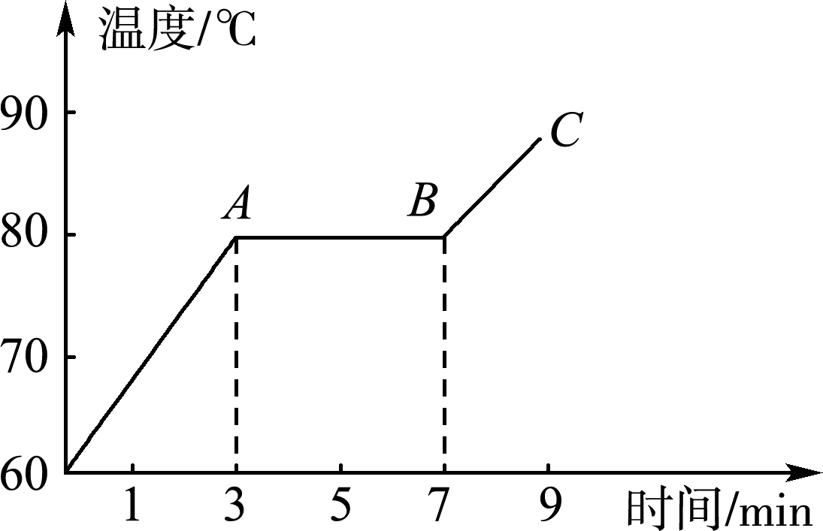
17．国庆文艺汇演中，小明和小华一起演唱《我和我的祖国》，同学们能够区分出两个人的声音，主要依据是__________这一特性。小强的节目是诗朗诵，他时而高亢，时而低沉，这主要描述的是声音的__________这一特性。
18．如图是某物质熔化时温度随时间变化的图像，根据图像可知该物质________（填“有”或“没有”）固定的熔点，该物质第5 min时处于 _________(选填“固”“液”或“固液共存”)态 。
四、实验题（本大题包括19～20小题，共22分）
19．某实验小组用一把钢尺、示波器、话筒等仪器研究声音的有关问题。装置如图，具体步骤如下：
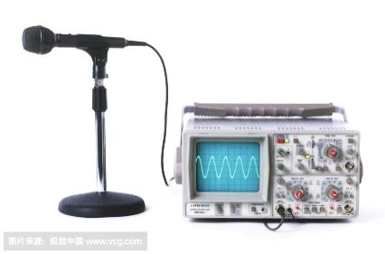
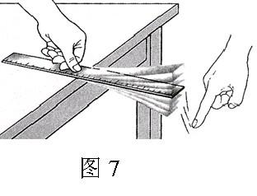

a．将钢尺紧按在桌面上，一端伸出桌边。拨动钢尺，听它振动发出的声音，同时记录它发出声音的波形。
b．不改变钢尺伸出桌边的长度，增加拨动钢尺的力度，听它振动发出的声音，同时记录它发出声音的波形。
c．使钢尺伸出桌边的长度变短，使用步骤（2）中的力度拨动钢尺，听它振动发出的声音，同时记录它发出声音的波形。
请完成下列问题：
（1）拨动钢尺，钢尺才能发出声音，这说明声音是由物体的________产生的。
（2）改变钢尺伸出的长度，钢尺的振动快慢会改变，示波器的波形也会改变。可见，发声体振动的快慢是一个很重要的物理量，它决定着_______的高低。如果示波器波形显示声音的频率为60Hz，则此时钢尺在1分钟内振动________次。
（3）通过步骤______和_______可以研究振幅和响度的关系。
（4）三个步骤中实验小组记录的波形如甲乙丙三个图所示，按照步骤从先到后的顺序排列是下列四个选项中的_____________。
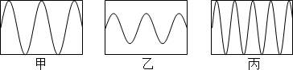

A．甲乙丙 B．乙甲丙 C．甲丙乙 D．丙甲乙
20. 如图甲所示是小明探究“水沸腾时温度变化特点”的实验装置。请完成下列问题：
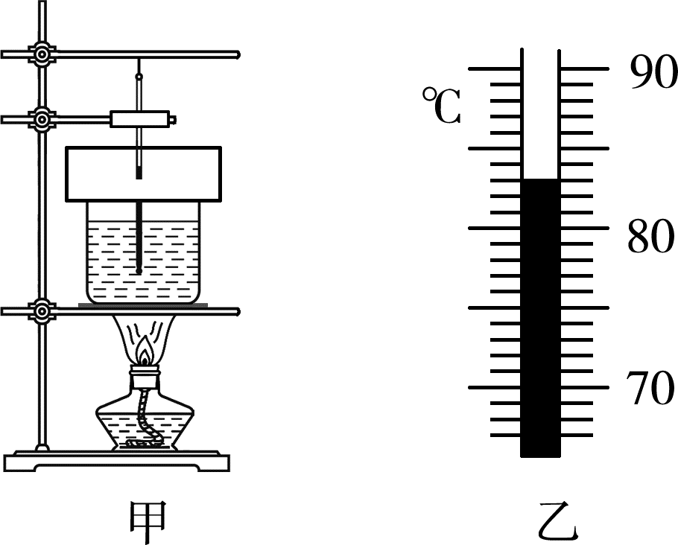
（1）安装好实验器材后，为缩短实验时间，小明在烧杯中倒入热水，热水中温度计的示数如图乙所示，此时温度计的示数为 __________℃。
（2）下表是某次实验过程中记录的实验数据。由表可知，水的沸点为 ________℃，水在沸腾过程中，温度 _________。

时间/min | 0 | 1 | 2 | 3 | 4 | 5 | 6 | 7 | 8 | ……
温度/℃ | 83 | 86 | 89 | 92 | 95 | 98 | 98 | 98 | 98 | ……
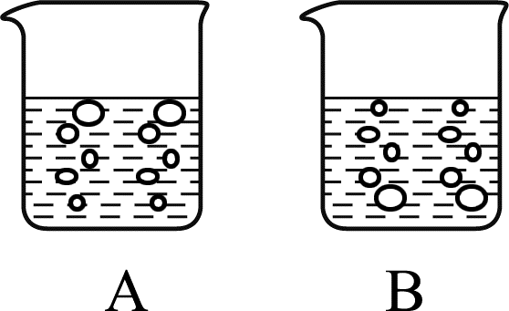
（3）沸腾时水中气泡的情形应为右图中的____(选填“A”或“B”)图所示。
（4）小明同学想提高水的沸点，换用了火力更大的酒精灯加热，这种做法 _______(选填“可行”或“不可行”)。
（5）水在沸腾时，杯口附近会出现大量“白气”，这些“白气”是水蒸气遇冷_____________ (填物态变化名称)形成的。

五、计算题(本大题包括21～22小题，共15分。解答时应写出必要的文字说明、公式和重要的演算步骤，只写出最后答案的不能得分)
21．吴丽家离学校900米，她从家到学校步行需要用10分钟的时间，从学校到家步行的平均速度是1m/s。请完成下列问题：
（1）吴丽从家到学校步行的平均速度是多少米每秒？
（2）吴丽从学校到家所用的时间是多少？
（3）武力骑自行车上学，他从家到学校骑车的平均速度是吴丽从家到学校步行时的4倍，时间为5分钟。武力家离学校多远？
22．阅读下面的表格：
一些介质中的声速
介质 | 声速/（m·s⁻¹） | 介质 | 声速/（m·s⁻¹）
空气（0℃） | 331 | 水 | 1500
空气（15℃） | 340 | 铝（棒） | 3000
空气（25℃） | 346 | 铁（棒） | 5200
请根据表格中的有关内容，完成下列问题：
（1）秋天的中午，15℃，温度适宜。武力来到了屋楼崮玩耍，他对着远处的山崖喊话，经过0.6s听到了回声。此时武力离山崖多远？
（2）在空旷的原野上，有一段长750m的长直铝制管道，里面装满了水。武力和吴丽做了一个小实验，武力在管道的一端，耳朵紧贴管道，吴丽在另一端用力敲击管道一次。他们的实验记录是：武力紧贴在管道上的耳朵先后听到了两个声音，紧接着耳朵离开管道，然后听到了第三个声音。
i.请解释为什么会听到三个声音。
ii.请计算武力听到头两个声音的时间间隔。

2019—2020学年度下学期八年级期中教学质量检测
物 理 试 题参考答案
第I卷（选择题 共55分）
一、单项选择题（本大题包括1～10小题，每小题3分，共30分。在每小题给出的四个选项中，只有一项最符合题目的要求）
1．D 2．A 3．C 4．D 5．A 6．B 7．C 8．D 9．B 10．C
二、多项选择题(本大题包括11～15小题。每小题5分，共25分。在每小题给出的四个选项中至少有两项符合题目的要求，选对但不全的得3分，只要有一项选错就不得分)
11．BC 12．ACD 13．AB 14．BD 15．CD
第Ⅱ卷（非选择题 共45分）
三、填空题（本大题包括16～18小题，每空1分，共6分）
16．自己(或汽车) 静止
17．音色 响度
18．有 固液共存
四、实验题（本大题包括19～20小题，共24分）
19．（每空2分，共12分）
（1）振动 （2）音调 600 （3）a b （4）B
20．（每空2分，共12分）
（1）83 （2）98 不变 （3）A （4）不可行 （5）液化
五、计算题(本大题包括21～22小题，共15分。其中低21题7分，第22题8分。解答时应写出必要的文字说明、公式和重要的演算步骤，只写出最后答案的不能得分)
21．（3+2+2=7分）
（1）10分钟合600秒………………………………………………………………1分
由速度公式………………………………………………………………………1分
代入数据得吴丽从家到学校的平均速度为$v=\frac{\text{900m}}{\text{600s}}=1\text{.}5m/s$…………………………………………………1分
（2）由速度公式得$t=\frac{s}{v}$……………………………………………………1分
代入数据得$t=\frac{\text{900}}{1}s=\text{900s}$……………………………………………………1分
（3）由速度公式得……………………………………………………1分
代入数据得武力家离学校的路程为
$s=4×1\text{.}5×5×\text{60m}=\text{1800m}$……………1分

22． （8分）
（1）由表格可知，当时的声速为340m/s……………………………………1分
由题意及运动学公式可知，武力离山崖的距离为
$s=\frac{\text{vt}}{2}=\frac{\text{340}×0\text{.}6}{2}m=\text{102}m$…………………………………………1分
（2）
i．从表中可以看出，声音在空气、水、铝三种不同物质中的传播速度不同。且时间差均超过了0.1s。（该问只要回答出声速不同就可以）……………………………2分
ii经判断，头两个声音分别是通过铝和水传来的声音……………………1分
声音在水中的传播时间为$t_{1}=\frac{\text{750}}{\text{1500}}s=0\text{.}\text{5s}$………………………1分
声音在铝管中的传播时间为$t_{2}=\frac{\text{750}}{\text{3000}}s=0\text{.}\text{25s}$…………………………1分
这两个声音的时间间隔为$Δt=t_{1}−t_{2}=0\text{.}5s−0\text{.}\text{25}s=0\text{.}\text{25s}$……………1分

注：计算题用其它方法解题的，只要正确同样得分。

[来源:学#科#网Z#X#X#K]

